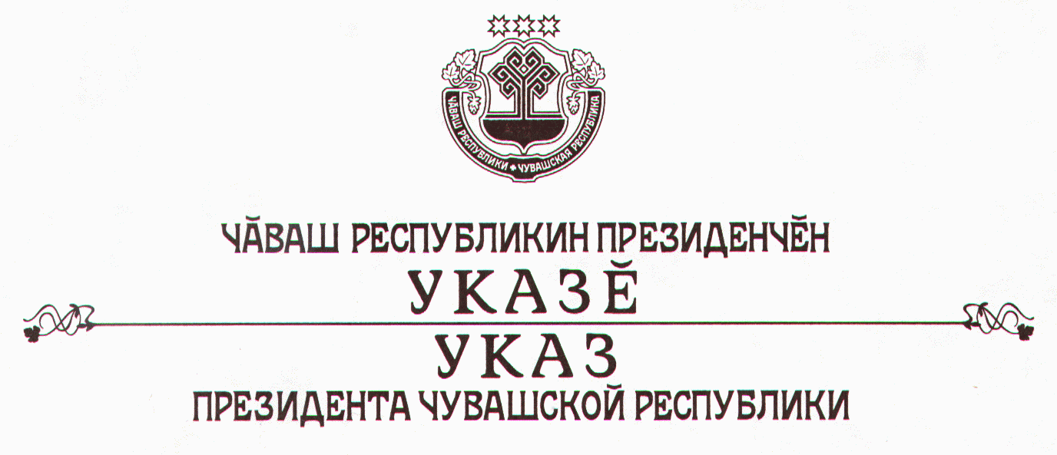

О мерах по совершенствованию государственного управления
в Чувашской Республике

В целях комплексного решения социальных вопросов и оптимизации структуры органов исполнительной власти Чувашской Республики, руководствуясь статьями 72 и 73 Конституции Чувашской Республики, п о с т а н о в л я ю:
- Переименовать:
Министерство здравоохранения Чувашской Республики в Министерство здравоохранения и социального развития Чувашской Республики;
Министерство природопользования Чувашской Республики в Министерство природных ресурсов и экологии Чувашской Республики;
Министерство строительства, архитектуры и жилищно-коммуналь-ного хозяйства Чувашской Республики в Министерство градостроительства и развития общественной инфраструктуры Чувашской Республики;
Министерство физической культуры и спорта Чувашской Республики в Министерство по физической культуре, спорту и туризму Чувашской Республики.
- Реорганизовать:
Министерство градостроительства и развития общественной инфраструктуры Чувашской Республики, присоединив к нему Министерство транспорта и дорожного хозяйства Чувашской Республики;
Министерство здравоохранения и социального развития Чувашской Республики, присоединив к нему Министерство труда, социальной и демографической политики Чувашской Республики.

- Передать функции:
Министерства транспорта и дорожного хозяйства Чувашской Республики Министерству градостроительства и развития общественной инфраструктуры Чувашской Республики;
Министерства труда, социальной и демографической политики Чувашской Республики Министерству здравоохранения и социального развития Чувашской Республики.
4. Установить, что в соответствии с законодательством и передаточными актами:
Министерство градостроительства и развития общественной инфраструктуры Чувашской Республики является правопреемником прав и обязанностей прекратившего свою деятельность Министерства транспорта и дорожного хозяйства Чувашской Республики;
Министерство здравоохранения и социального развития Чувашской Республики является правопреемником прав и обязанностей прекратившего свою деятельность Министерства труда, социальной и демографической политики Чувашской Республики.
5. Кабинету Министров Чувашской Республики:
в недельный срок разработать и утвердить положения переименованных и реорганизованных министерств, обеспечить в соответствии с законодательством своевременное утверждение передаточных актов в связи с реорганизацией министерств;
утвердить штатную численность и фонд оплаты труда Министерства здравоохранения и социального развития Чувашской Республики, Министерства градостроительства и развития общественной инфраструктуры Чувашской Республики с учетом обеспечения дифференцированного сокращения штатной численности работников органов исполнительной власти Чувашской Республики до 10 процентов;
обеспечить в установленные сроки проведение соответствующих организационно-штатных мероприятий, в том числе предоставление высвобождаемым работникам льгот и компенсаций, иных реорганизационных процедур в соответствии с законодательством;
при разработке положений об органах исполнительной власти Чувашской Республики или внесении изменений в действующие положения учитывать институциональные изменения в обществе и необходимость повышения эффективности деятельности публичной власти;
внести предложения по укреплению юридических, экономических и кадровых служб, совершенствованию системы повышения квалификации, подготовки и переподготовки государственных гражданских служащих, повышению роли органов исполнительной власти Чувашской Республики в сфере управления экономикой как методологических и консультативных центров;
привести свои нормативные правовые акты в соответствие с настоящим Указом.
6. Внести в Указ Президента Чувашской Республики от 5 мая 2004 г. № 34 «О мерах по совершенствованию деятельности органов исполнительной власти Чувашской Республики» (с изменениями, внесенными указами Президента Чувашской Республики от 13 октября 2004 г. № 115, от 13 января 2005 г. № 2) следующие изменения:
- в пункте 2 Указа и в приложении к нему исключить слова «и перечень»;
2) в структуре органов исполнительной власти Чувашской Республики:
исключить позиции:
«Министерство транспорта и дорожного хозяйства Чувашской Республики»;
«Министерство труда, социальной и демографической политики Чувашской Республики»;
переименовать позиции:
«Министерство здравоохранения Чувашской Республики» в «Министерство здравоохранения и социального развития Чувашской Республики»;
«Министерство природопользования Чувашской Республики» в «Министерство природных ресурсов и экологии Чувашской Республики»;
«Министерство строительства, архитектуры и жилищно-коммуналь-ного хозяйства Чувашской Республики» в «Министерство градостроительства и развития общественной инфраструктуры Чувашской Республики»;
«Министерство физической культуры и спорта Чувашской Республики» в «Министерство по физической культуре, спорту и туризму Чувашской Республики».
7. Настоящий Указ вступает в силу со дня его официального опубликования.

Президент
Чувашской Республики Н.Федоров

г. Чебоксары
9 сентября 2005 года
№ 74

